День туриста
Этот день в лагере был посвящен туристам. На линейке ребятам было дано задание разработать свой туристический план, составить правила туристов.
После кружков ребята отправились на туристическую эстафету, было представление команд и ребята познакомили друг друга с правилами, которые должны соблюдать туристы. Затем были различные конкурсы, в которых ребятам нужно было проявить все свои навыки, как туриста. Дети наполняли рюкзак нужными туристическими предметами, добывали воду, работали в команде, проявляли ловкость, охотились, проходили болото. Дети были очень активны и проявили себя, как настоящие туристы.
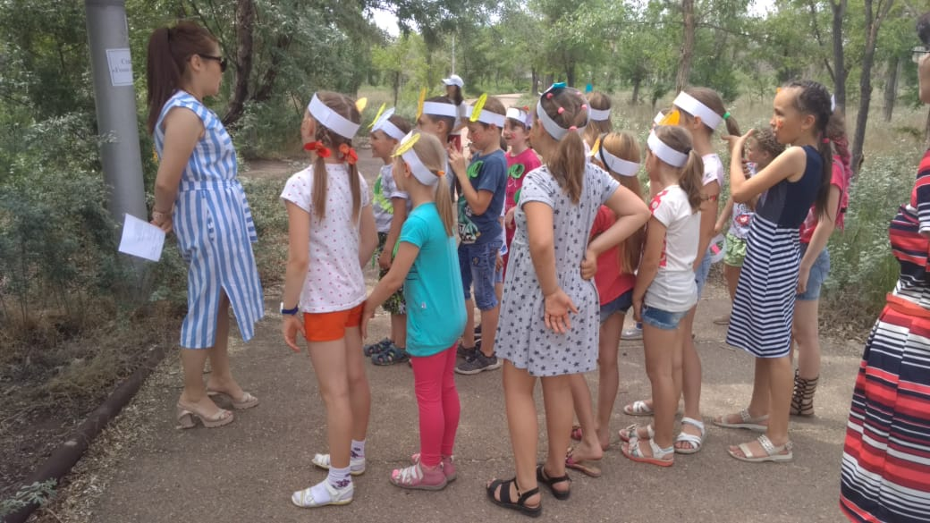
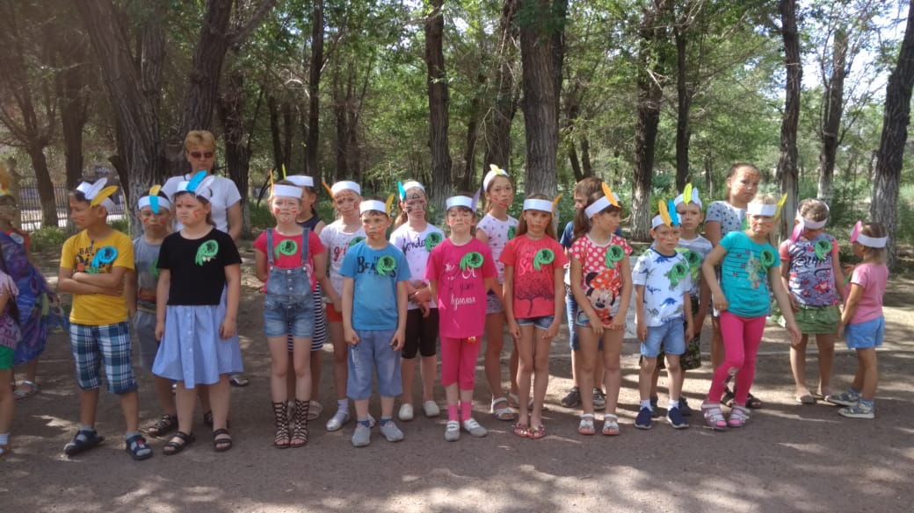
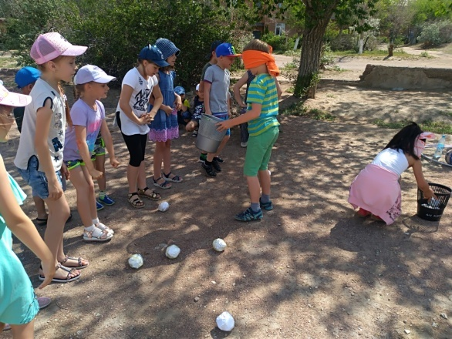
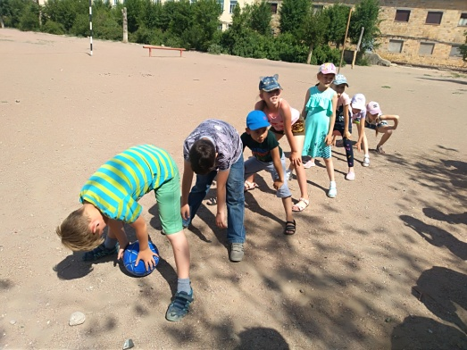
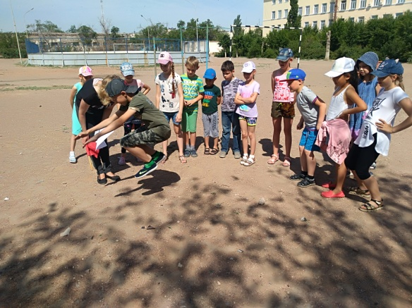
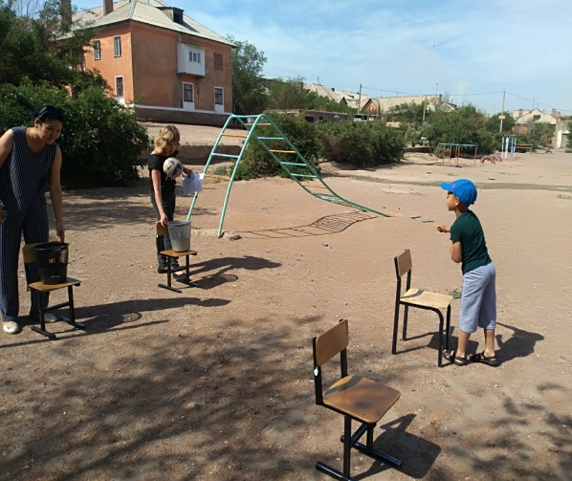
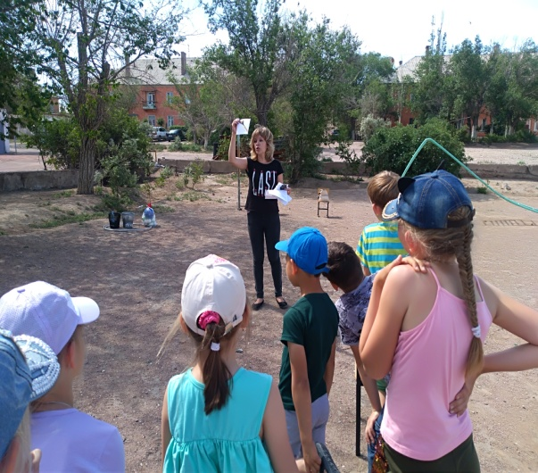
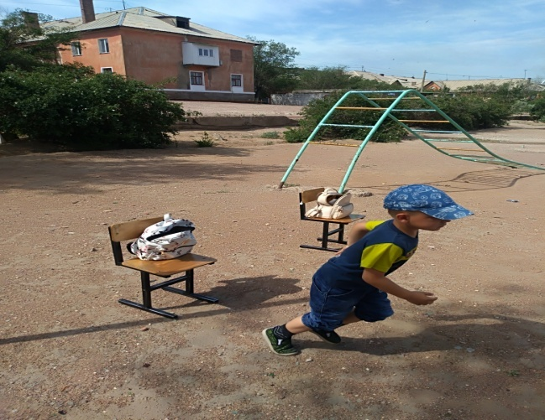
В этот же день проходил городской конкурс индейцев, ребята 3 отряда, приготовили эмблемы, представление, раскрас и ритуальный танец. В парке ВЛКСМ они прошли множество этапов и заняли 2 место среди всех школ. Молодцы, так держать!!!

Туристер күні
Бұл күні лагерь арналды туристерге. Жиында балаларға тапсырма берілді әзірлеу, өзінің туристік жоспарын жасау қағидалары туристер.
Кейін үйірме оқушыларға туристік эстафетасы, командалардың және балалар таныстырды бір-бірін ережелеріне, олар сақтауға тиіс туристер. Содан кейін, әр түрлі конкурстар, балалар керек еді танытып, өздерінің барлық дағдыларын ретінде туристің. Балалар наполняли рюкзак қажетті туристік заттармен, өндірілген суды, командада жұмыс істеді, өздерінің ептіліктерін, ептілік, аулаған өтіп, болото. Балалар өте белсенді болды және өздерін, осы туристер.
Сол күні өтті, үндістер, балалар 3 жасақ дайындап, эмблемалар, ұсыну, раскрас және салттық билері болды. Саябақта ВЛКСМ олар көптеген кезеңдерін қатысып, жүлделі 2-орын. Жарайсыңдар!!!

Tourist day
This day in the camp was dedicated to tourists. On the line the guys were given the task to develop their own tourist plan, to make rules for tourists.
After the clubs, the guys went to the tourist relay, there was a presentation of the teams and the guys introduced each other to the rules that tourists must comply with. Then there were various competitions in which the guys had to show all their skills as a tourist. Children filled the backpack have travel items is extracted from the water, worked in the team, showed agility, hunting, passed the swamp. The children were very active and showed themselves as real tourists.
On the same day the city competition of Indians took place, children of 3 groups, prepared emblems, representation, a coloring and ritual dance. In the Park of the Komsomol they passed many stages and took 2nd place among all schools. Well done, keep it up!!!

